Ministrerul Educației și Cercetării a Republicii Moldova
Universitatea Tehnică a Moldovei
Facultatea Calculatoare Informatică și Microelectronică

RAPORT
la lucrarea de laborator nr. 8
la obiectul Programarea Declarativă
Tema: Familiarizarea cu limbajul Python

A efectuat: Botnarenco Ecaterina, TI-223
A vertificat: Rusu Mariana, lector univ.

Chişinău, 2024
Scopul lucrării: utilizarea librăriilor NumPy, SciPy și SymPy pentru efectuarea diferitelor calcule în limbajul Python
Sarcini:
- realizarea a 9 sarcini practice
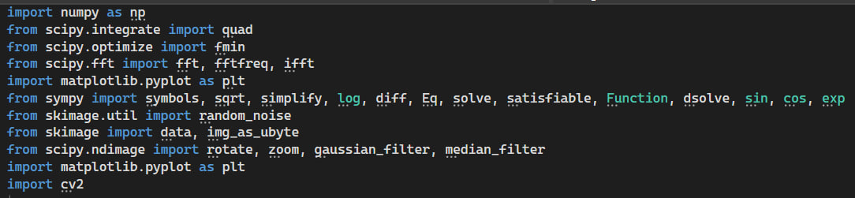
Figura 1 – Importarea librăriilor necesare
Exercițiul 1: Calculați √2 cu 100 de zecimale.
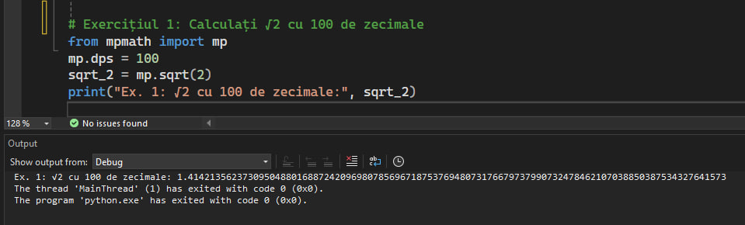
Figura 2 – Calcularea radicalului cu 100 de zecimale
Exercițiul 2: Calculați 1/2 + 1/3 în aritmetica rațională.
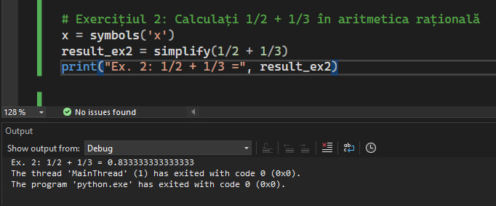
Figura 3 – Calcularea expresiei în aritmetica relațională
Exercițiul 3: Calculați forma extinsă a expresiei (x+ y )⁶
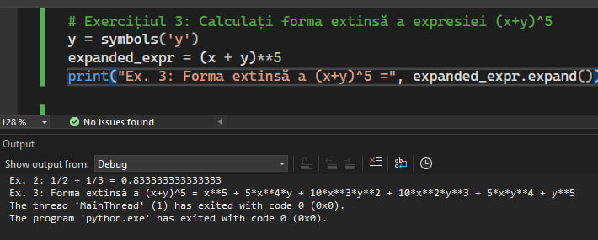
Figura 4 – Calcularea formei extinse a expresiei
Exercițiul 4: Simplificați expresia trigonometrică sin (x)/cos (x).
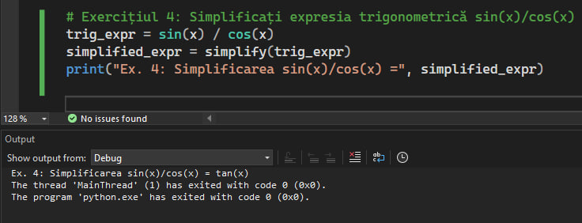
Figura 5 – Simplificarea expresiei trigonometrice
Exercițiul 5: Calculați lim _{x →0} sin (x )/x
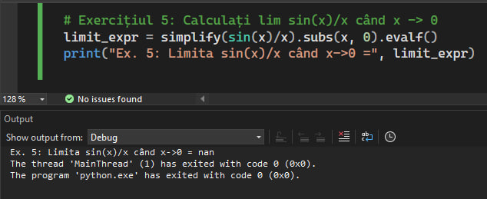
Figura 6 – Calcularea limitei

Exercițiul 6: . Calculați derivata pentru log ( x ) pentru x.
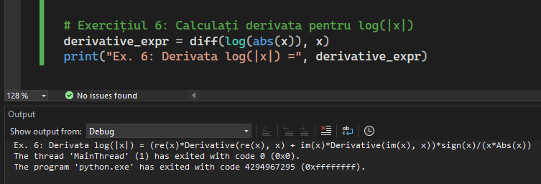
Figura 7 – Calcularea derivatei
Exercițiul 7: Rezolvați sistemul de ecuații 2 x+3 y=5 , 4 x−3 y=−4
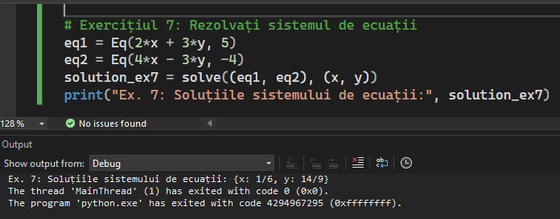
Figura 8 – Rezolvarea sistemului de ecuații
Exercițiul 8: Există valori booleene x, y care fac expresia (𝑥∨¬𝑦)∧(𝑦∨¬𝑥) adevărată? Argumentați răspunsul, folosiți sym.satisfiable
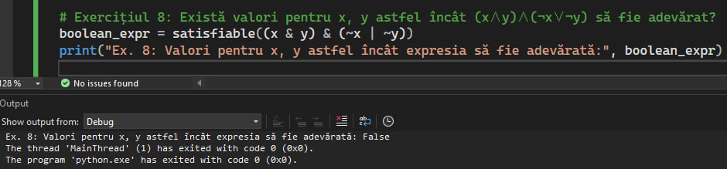
Figura 9 – Verificarea valorii de adevăr a expresiei
Exercițiul 9: Rezolvați ecuația diferențială a lui Bernoulli x df (x ) x +f ( x )−f ( x ) 2=0. Rezolvați aceeași ecuație folosind hint='Bernoulli'. Ce observati?
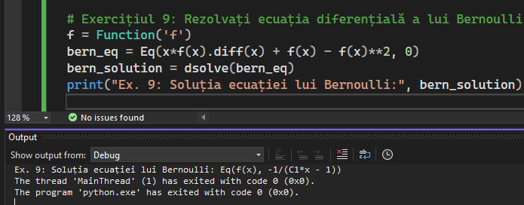
Figura 10 – Rezolvarea ecuației diferențiale
Exercițiul 10: Folosind funcția quad() din librăria scipy, scrieți un program care rezolvă următoarea integrală numerică: I=∫ 0 1 cos(2 πx )dx. De ce este important să avem o estimare a preciziei (sau a erorii) integralei numerice?
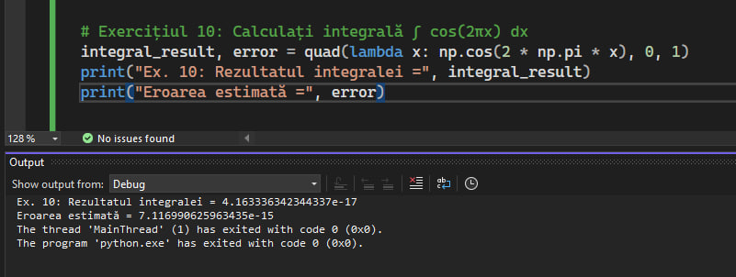
Figura 11 – Calcularea integralei
Exercițiul 11: Creați un semnal ca o suprapunere a unei unde sinusoidale de 50 Hz și 70 Hz (cu o ușoară schimbare de fază între ele). Apoi transformați semnalul Fourier și trasați valoarea absolută a coeficienților (complexi) discreți de transformare Fourier în funcție de frecvență (observați vârfuri la 50Hz și 70Hz).
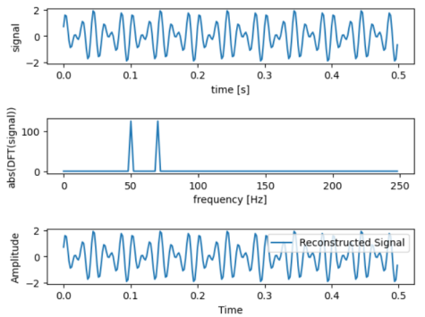
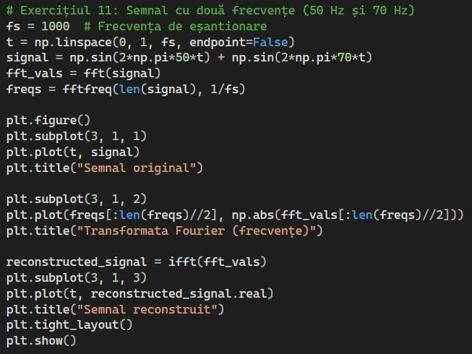
Figura 12 – Codul pentru afișarea semnalului cu două frecvențe
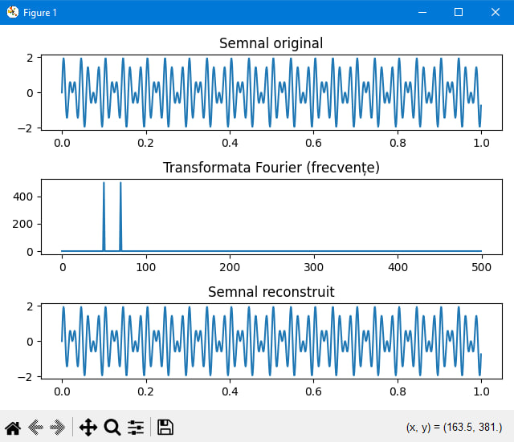
Figura 13 – Rezultatul exercițiului11
Exercițiul 12: Găsiți valoarea minimă a lui x pentru optimizarea expresiei cos( x )−3 e ^{−(x−0,2)^2} . Apelați funcția scipy.optimize.fmin care ia ca argument o funcție f pentru a minimiza și o valoare inițială x0 de la care să pornească căutarea pentru minim și care returnează valoarea lui x pentru care f(x) este (local) minimizat. Repetați căutarea minimului pentru două valori (x0 = 1.0 și, respectiv, x0 = 2.0) pentru a demonstra că în funcție de valoarea de pornire putem găsi minime diferite ale funcției f.
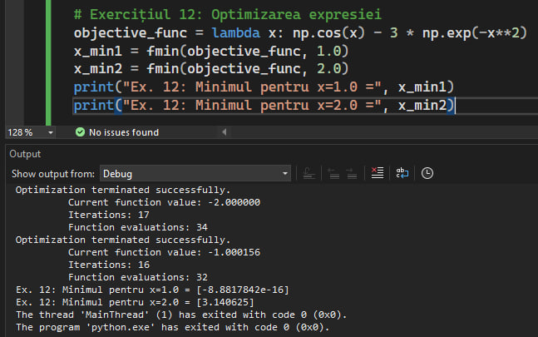
Figura 14 – Codul pentru optimizarea expresiei
Exercițiul 13: Efectuați diverse manipulări asupra unei imagini : schimbați orientarea, rezoluția (scipy.ndimage oferă manipularea tablourilor n-dimensionale ca imagini). Generați zgomot asupra imaginii, apoi folosiți pe rând filtrele Gaussian, median, Wiener. Observați eficacitatea fiecărui filtru.
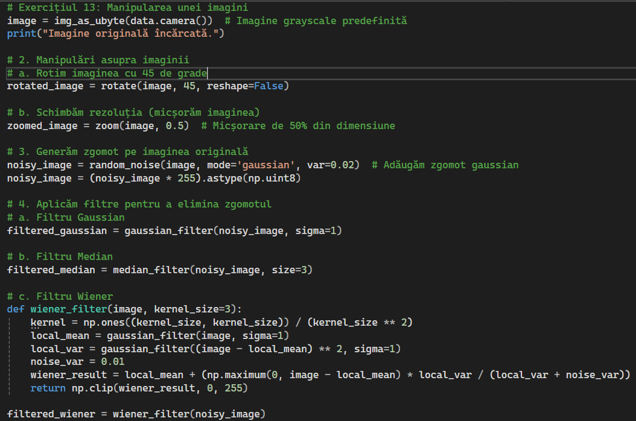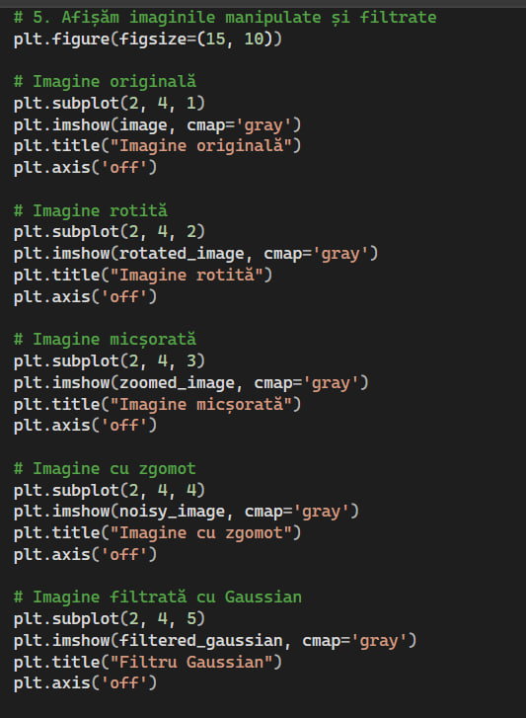
Figura 15 – Manipularea cu o imagine
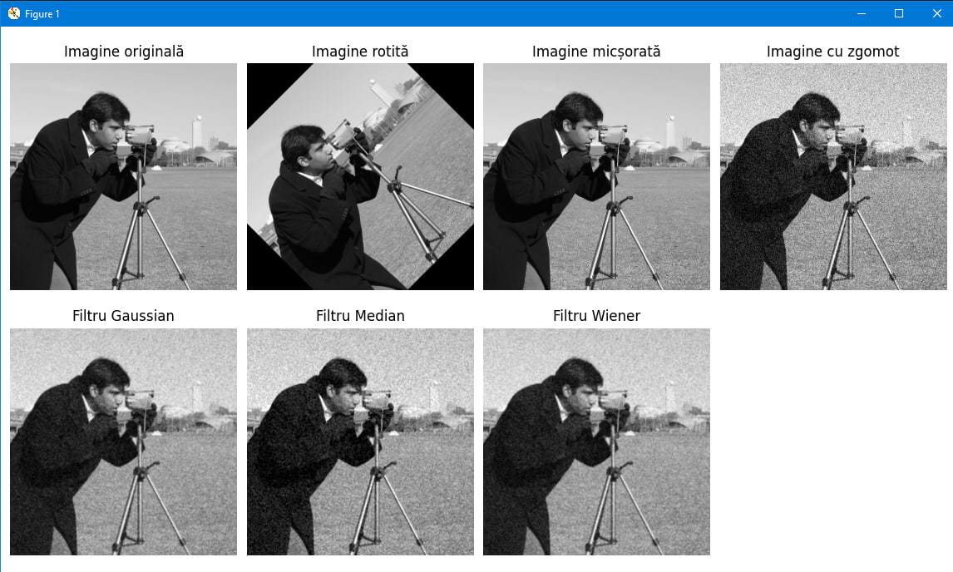
Figura 16 – Rezultatul aplicării filtrelor

Concluzie
În această lucrare de laborator s-au utilizat librăriile NumPy, SciPy și SymPy pentru efectuarea diferitelor calcule în limbajul Python. Fiecare exercițiu reflectă o înțelegere solidă a librăriilor utilizate, iar codul prezentat este clar și bine documentat. Lucrarea demonstrează competențe practice în programare și aplicabilitatea acestora în rezolvarea problemelor reale. Astfel, își atinge scopul educațional, fiind o contribuție valoroasă pentru învățarea și aplicarea programării declarative.

